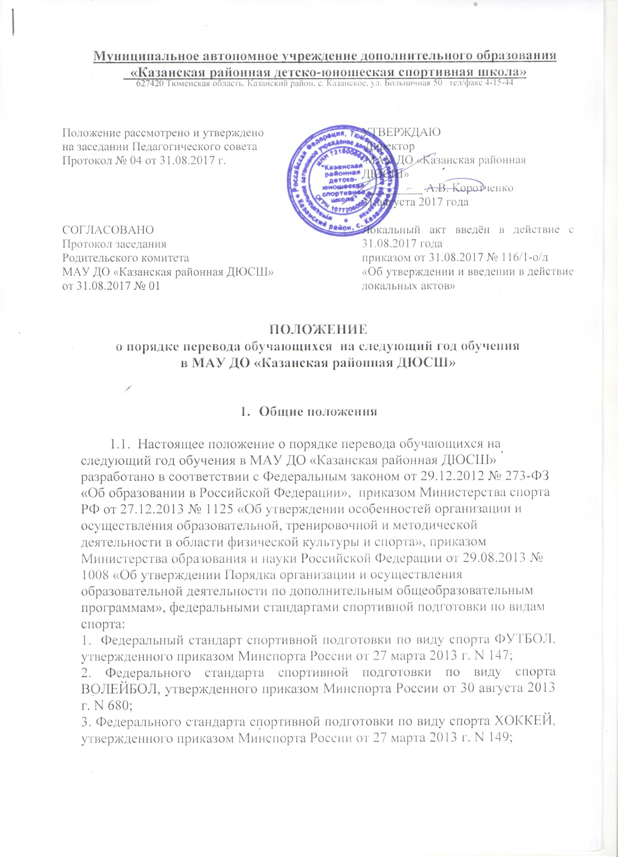

4. Федерального стандарта спортивной подготовки по виду спорта ГИРЕВОЙ СПОРТ, утвержденного приказом Минспорта России от 26 декабря 2014 г. N 1078;
5. Федерального стандарта спортивной подготовки по виду спорта ЛЫЖНЫЕ ГОНКИ, утвержденного приказом Минспорта России от 14 марта 2013 г. N 111.
6. Федерального стандарта спортивной подготовки по виду спорта ДЗЮДО, утвержденного приказом Минспорта России от 19 сентября 2012 г. N 231
7. Федерального стандарта спортивной подготовки по виду спорта БАСКЕТБОЛ утвержденного приказом Минспорта России от 10 апреля 2013 г. N 114 и Уставом Учреждения.
1.2. Настоящее Положение регламентирует перевод обучающихся на следующий год обучения в Учреждении по дополнительным общеобразовательным программам и программам спортивной подготовки по видам спорта: баскетбол, волейбол, гиревой спорт, хоккей с шайбой, футбол, дзюдо, лыжные гонки.

2.Порядок перевода

2.1. Перевод обучающихся на следующий год обучения осуществляется на основании результатов промежуточной аттестации и с учетом результатов их выступления на официальных спортивных соревнованиях по избранному виду спорта при отсутствии медицинских противопоказаний.
2.2. Формой промежуточной аттестации обучающихся в Учреждении являются контрольно-переводные нормативы по теоретической, общей и специальной физической, технической и тактической подготовке по дополнительным общеобразовательным программам; результаты выступлений на соревнованиях.
2.3. Если результаты прохождения спортивной подготовки не соответствуют требованиям, установленным Федеральными стандартами спортивной подготовки по выбранным виду спорта, перевод на следующий этап спортивной подготовки не допускается.
2.4. Лица, обучающиеся на этапах начальной подготовки и тренировочном этапе, не выполнившие предъявляемые дополнительной образовательной программой требования, по заявлению тренера - преподавателя по виду спорта могут быть оставлены на повторный год обучения. На данных этапах подготовки на повторный год обучения можно оставаться не более одного раза.
2.5. При повторном невыполнении требований спортивной подготовки лицам, проходящим спортивную подготовку по соответствующему виду спорта, может предоставляться возможность продолжить заниматься на том же этапе подготовки на платной основе сверх установленного муниципального задания либо принимается решение об отчислении данного лица.
2.6. При объединении обучающихся разных по возрасту и спортивной подготовленности в одну группу разница в уровне их спортивного мастерства не должна превышать двух спортивных разрядов.
2.7. Отдельные лица, проходящие спортивную подготовку, не достигшие установленного возраста для перевода в группу следующего тренировочного года, в исключительных случаях могут быть переведены раньше срока на основании решения педагогического совета при персональном разрешении врача.
2.8. Перевод обучающегося оформляется приказом директора Учреждения на основании протоколов промежуточной аттестации и решения педагогического совета.
2.9. Обучающиеся Учреждения, направленные для повышения спортивного мастерства в училища олимпийского резерва, СДЮШОР, ЦПСР, команды мастеров по игровым видам спорта, по договору между данными организациями и Учреждением могут выступать за его команду.

3.Заключительные положения

3.1. Положение вступает в силу с даты его утверждения руководителем Учреждения.
3.2. Положение утрачивает силу в случае принятия нового Положения о порядке перевода обучающихся на следующий год обучения в МАУ ДО «Казанская районная ДЮСШ».

